Сумма незавершённого строительства в Татарстане сократилась на 8,3 млрд рублей

Незавершенными остались 46 объектов на 2 миллиарда рублей.
В Татарстане сокращается число незавершенных объектов строительства. Согласно отчету министра финансов Татарстана Радика Гайзатуллина, на 1 апреля 2022 года сумма незавершённого строительства составила 43,6 миллиарда рублей, уменьшившись по сравнению с началом года на 8,3 миллиарда рублей.
– Динамика движения финансовых вложений в объекты незавершённого строительства положительно сказалась на количестве объектов со сроками начала строительства более трёх лет. По данным на 1 апреля 2022 года, количество объектов уменьшилось на 46 единиц в сумме 2 млрд рублей, - отчитался Гайзатуллин.
Напомним, что на 1 января 2022 года незавершенными в Татарстане числились 1 257 объектов на общую сумму 51,9 млрд рублей, при этом было 306 объектов со сроком начала строительства более трех лет.
Ранее сообщалось, что уведомление об уплате имущественного налога за 2022 год получат 2,2 млн татарстанцев
https://kazanfirst.ru/news/588111

Госдолг Татарстана снизился до 92 млрд рублей
За первое полугодие 2022 года госдолг Татарстана снизился до 92,2 млрд руб. Такие данные представил региональный минфин на сегодняшнем республиканском совещании об итогах исполнения консолидированного бюджета Татарстана с участием президента Рустама Минниханова.
Ранее глава минфина Радик Гайзатуллин говорил, что к началу текущего года госдолг республики достигал 96,6 млрд руб. Таким образом, сокращение составило 4,6%.
Основной объем госдолга республики составляют обязательства по федеральным кредитам – 88,4 млрд руб. Кроме того, Татарстан предоставил государственные гарантии –3,8 млрд руб.
https://www.kommersant.ru/doc/5480694

В Татарстане сокращается число объектов незавершенного строительства
Министр финансов РТ Радик Гайзатуллин сообщил о снижении числа объектов незавершенного строительства в Татарстане по итогам первого полугодия 2022 года. Об этом он сказал на совещании по итогам исполнения консолидированного бюджета республики.
По отчету на 1 июля 2022 года сумма незавершенного строительства составила 45 млрд рублей, незавершенными остаются 1 тыс. 96 объектов, заявил министр финансов РТ. Из них 218 объектов (на 6,5 млрд рублей) — со сроком начала строительства более трех лет — это 14% от всего объема «незавершенки» в республике.
Для сравнения: на 1 января 2022 года незавершенными в Татарстане числились 1 тыс. 257 объектов на общую сумму 51,9 млрд рублей, при этом было 306 объектов со сроком начала строительства более трех лет.

Рост налоговой задолженности «Булгарпиво» встревожил Минфин Татарстана
АО «Булгарпиво» допустило почти двукратный рост налоговой задолженности, что является «негативным моментом» в деятельности ведущего производителя пива, заострил сегодня внимание министр финансов Татарстана Радик Гайзатуллин на республиканском совещании об итогах исполнения консолидированного бюджета за первое полугодие.
За первое полугодие объем акцизов на пиво снизился до 5,788 млрд рублей против 6,134 млрд за первое полугодие 2021 года, свидетельствовали данные на слайдах Минфина Татарстана. Для предотвращения дальнейшего падения акцизных сборов Минфин на постоянной основе проводит встречи с республиканскими производителями пива. Причем большинство предприятий ожидает выполнения производственных показателей. И похоже, что срывает план по сборам челнинский производитель пива.
— У АО «Булгарпиво» имеются негативные моменты в деятельности, которая сопровождается наличием задолженности перед бюджетом. Несмотря на работу налоговых органов по ее снижению, задолженность сохраняется, — забил тревогу глава Минфина Татарстана.
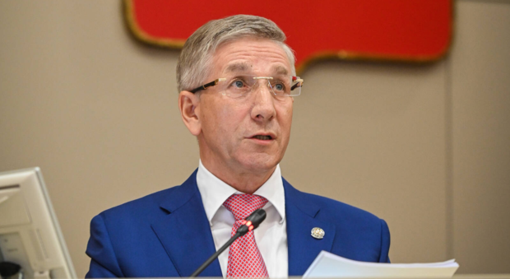Фото: tatarstan.ru
По данным ведомства, представленным на слайде, задолженность по акцизам составила 131,5 млн рублей на 1 июля этого года. Долг начал расти с апреля с уровня 92,2 млн рублей.
Недавно глава УФНС по Татарстану Марат Сафиуллин указал, что налоговики уже заметили тенденцию по снижению налоговых поступлений и предложили усилить мониторинг за налоговыми сборами.
Источник : https://realnoevremya.ru/news/256808-rost-nalogovoy-zadolzhennosti-bulgarpivo-vstrevozhilo-minfin-tatarstana

